Miércoles
06
de Octubre

Primero de Primaria
Matemáticas

Juntos somos 10

Aprendizaje esperado: Lee, escribe y ordena números naturales hasta 100

Énfasis: Identificar números que juntos forman el 10

¿Qué vamos a aprender?

Continuarás con tu aprendizaje para leer, escribir y ordenar números naturales hasta 100 e identificarás parejas de números que juntos forman 10

En esta sesión realizarás varios juegos para juntar números que formen 10. Los materiales que necesitarás para esta sesión serán: tu cuaderno, lápices, un dado, 10 taparroscas y tu goma.

¿Qué hacemos?

Para el primer juego, pide la ayuda de un adulto, mamá, papá, o un acompañante para dibujar una tabla como la siguiente:

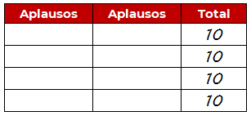

Usa tu dado, lánzalo y cuenta los puntos para ver cuántos puntos tienes. Aplaude de acuerdo con el número de puntos que salgan en el dado y después anota el número de aplausos que diste, en la primera celda de la tabla que acabas de dibujar.

Después aplaude tantas veces sea necesario para completar 10 aplausos. Observa el siguiente ejemplo para completar tu tabla, si tu dado cayera en el número 4, tu tendrías que registrar el número cuatro en la primera celda, ¿Cuántos aplausos más necesitas para llegar a los 10 aplausos? ¡6 aplausos! Regístralo en la segunda celda de tu tabla de la siguiente forma:

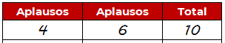

Sigue tirando tu dado hasta completar la tabla.

Para el siguiente juego, necesitarás tus 10 taparroscas no importa el color, del lado liso y plano le vas a llamar “cara” y por dentro de la tapa le llamarás “cruz”.

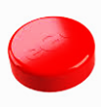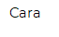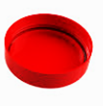

Dibuja en una hoja o en un cuaderno un tablero como el siguiente:

Toma tus 10 taparroscas con ambas manos y lánzalas sobre el tablero que dibujaste, si alguna de tus taparroscas cae fuera del tablero, recupérala, colocándola en la misma posición en la que cayó, y acomoda tus taparroscas, una en cada cuadro, en la posición en que cayeron. Ahora cuenta cuantas “caras” y cuantas “cruces” cayeron, dibuja otra tabla, como la siguiente, y registra tu conteo:

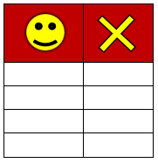

Observa el siguiente ejemplo, si tus fichas cayeran de la siguiente forma:

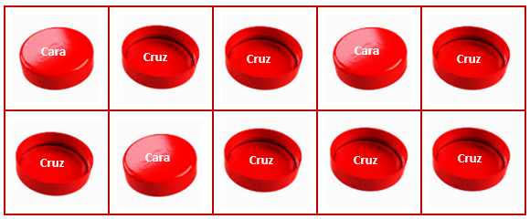

Tu tabla quedaría de la siguiente forma:

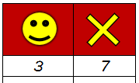

Vuelve a tirar tus taparroscas, acomódalas nuevamente en tu tablero y regístralas en tu tabla. Repite hasta terminar. Observa qué en todas las tiradas, el número total siempre será 10, hay varias formas de juntar 10 si tenemos dos números.

Para la sesión de mañana necesitarás tu libro de texto Matemáticas, cuaderno, lápices, goma y tus objetos para contar. Ten preparado también tu tangram, puede ser que tengas uno de plástico, de fomi, o de madera, ese será muy útil. Si no tienes uno, pide ayuda a un adulto para preparar el de tu libro de matemáticas.

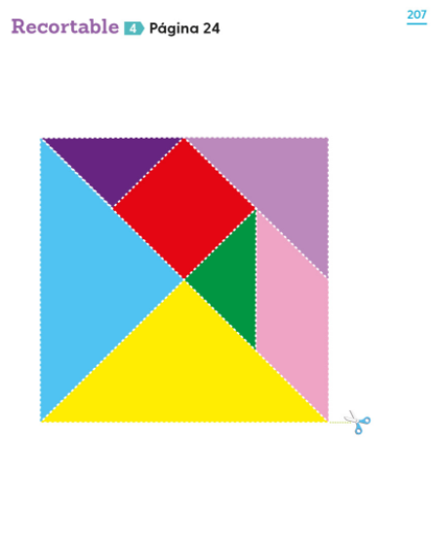

¡Buen trabajo!

Gracias por tu esfuerzo.

Para saber más:
Lecturas

https://www.conaliteg.sep.gob.mx/

